RoboTroopers
Карта миссий
Сценарий

Введение.

Я – капрал Макс Стейнер, вхожу в группу быстрого реагирования Коcмические Ястребы (Space Condors). Задачи перед нашим отрядом ставились самые различные. На моей памяти были высадки на планетах удаленных колоний, для подавления восстаний сепаратистов; борьба с космическим пиратами и контрабандистами; и даже штурм Смольного дворца в столице Земной федерации - Санкт-Петербурге. В тот раз пара террористов-смертников с не столь удаленной от Земли колонии захватили нашего глубокоуважаемого президента в заложники. Тогда, я получил свою первую награду и благодарность президента. В общем, есть что вспомнить!

Эпизод I – “ Тайное становится явным ”.

Сейчас нас срочно перебрасывают на окраины Солнечной системы, для того чтобы уладить какое-то подозрительное дельце. Представляете, мы высаживаемся на базу колонии, по изучению влияния инопланетных сорняков на земные агрокультуры, для того чтобы спасти особо ценные образцы исследований от переохлаждения – там, видите ли какие-то проблемы с системой отопления (ха-ха-ха… наверное какие-то представители местной фауны там поселились). Это маразм какой-то - из за такого пустяка поднимать на рога элитный отряд спецназовцев!

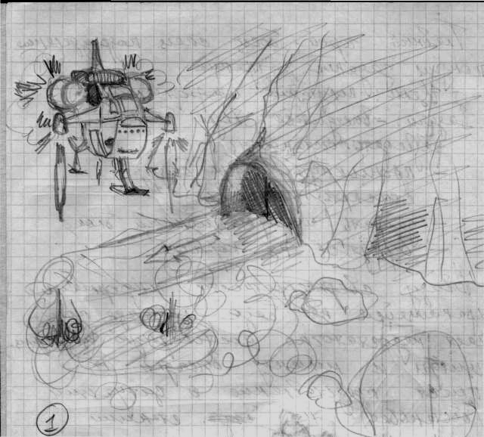

Уф! Ну вот и мы и на месте. Неуютно тут! Странно, что такую планету выбрали для агрономических изысканий.

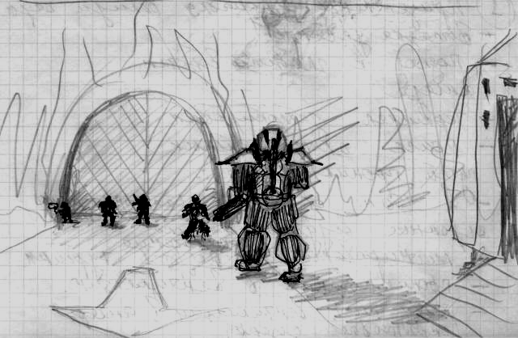

Ага! Вот и ворота в ангар, странно, что они закрыты, но хорошо, что мне дали карту доступа к терминалу главных ворот. Опа! Access Denied, какой-то! Что-то он не фурычит!

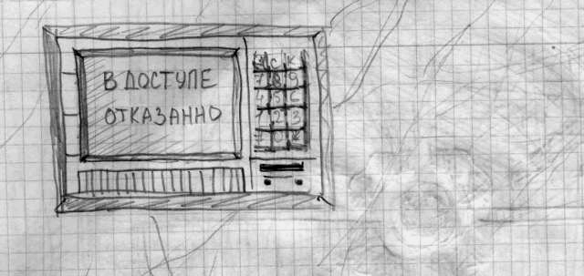

Прием! Прием! Базовая! Терминал главных ворот неисправен! Молчание в эфире. Странно все это, ладно пойду, осмотрюсь - здесь где-то поблизости должен быть вход в вентиляционные колодцы. Может через них удастся пробраться внутрь, заодно и посмотрю что там с ними случилось.

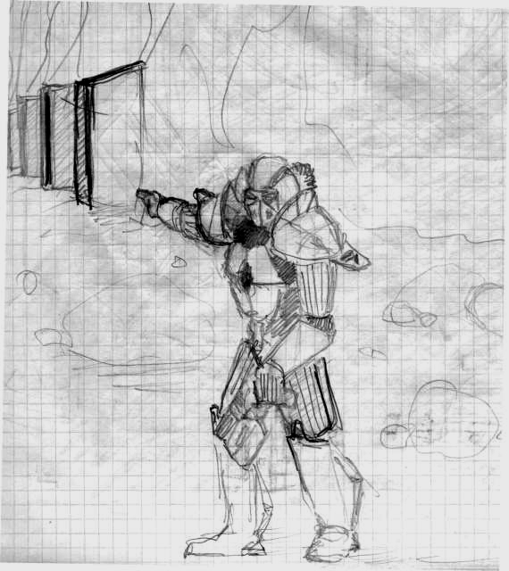

Ребята! Я нашел вентиляционные шахты, можно попробовать попасть в зону через них. Где вы все, черт бы вас побрал? Прием! Это не планета, а какой-то клубок электромагнитного поля - связь работает только в пределах прямой видимости! Ладно, попробую попасть внутрь, глядишь и они, потом подтянутся.

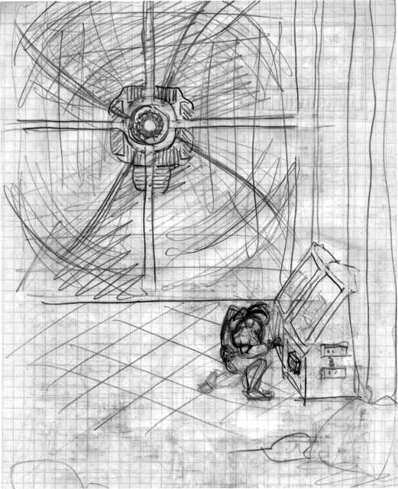

Так! Что тут у нас? Запасной терминал, как у главных ворот, отлично! Сначала отключим вентиляционные турбины, а потом посмотрим, что там у нас внутри творится.

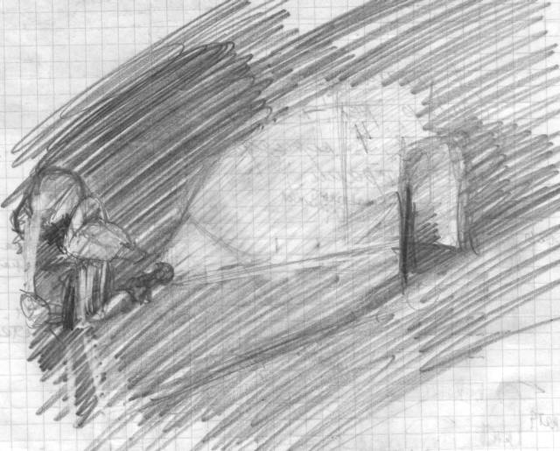

Темно как ж… у негра - хорошо, что меня сейчас Майк не слышит, а то обиделся бы ☺. Вот и выход!

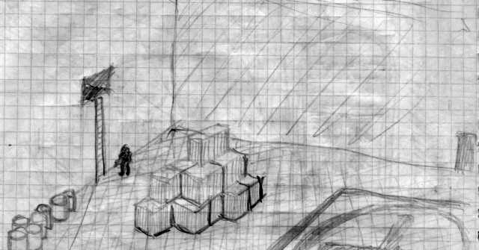

Ну-ка! Что мы тут имеем? Ага, то, что надо, я попал прямо в транспортный цех. Посмотрим, что тут стряслось такое.

Макс через вентиляционные шахты попадает на территорию исследовательской базы. Он оказывается в транспортных цехах - сюда прибывают грузы, необходимые для функционирования технических подсистем, а также образцы исследований. Максу сообщили, что данный исследовательский комплекс занимается мирными разработками, но удаленность планеты, ее безжизненный климат, недомолвки начальства, все время наталкивают его на мысли о том, что тут нужно быть настороже и ждать худшего. В чем он скоро и убеждается.

Он приступает к выполнению задания – поиск исследовательских лабораторий, спасение информационной базы данных и особо ценных образцов исследований. Относительно того, что это за исследования, Максу только приходится строить догадки, одна невероятнее другой – начальство было не очень-то многословным, а история про мирные научные изыскания выглядела не очень-то правдоподобно.

Макс обнаруживает, что база кишит неизвестными робоорганическими существами.

Вот некоторые особи:

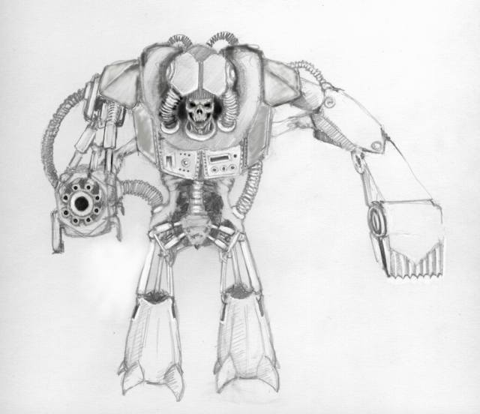

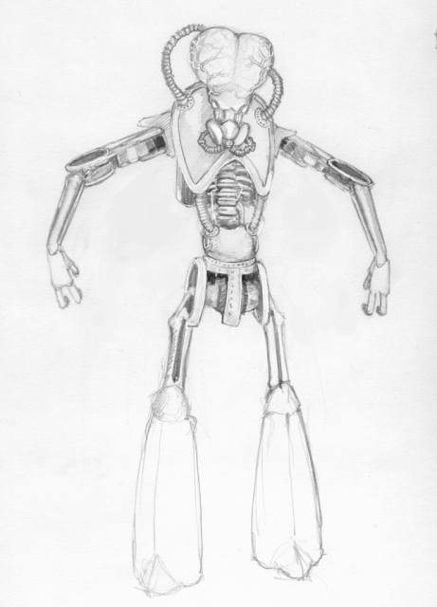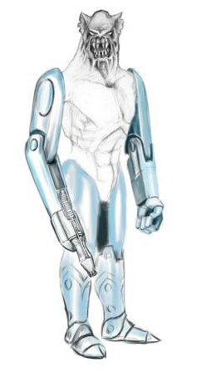

Чтобы выполнить задание, ему буквально приходится прокладывать себе путь сквозь них.

Первый уровень – транспортные цеха.

Уровень I.I – “Транспортные цеха”

. . .

Уровень I.III – “Жилые сектора - технический сектор”

. . .

Уровень I.II – “Жилые сектора - инженерный сектор”

. . .

Уровень I.IV – “Лаборатории”

. . .

В нижних лабораторных уровнях Макс находит то, за чем его посылали – сверхсекретный прототип нового вооружения. Кто бы мой подумать, вовсе не новый гибрид пасленовых культур! Это десантный штурмовой роботизированный костюм (вспоминаем АПУ из Матрицы или фильм Звездная Пехота).
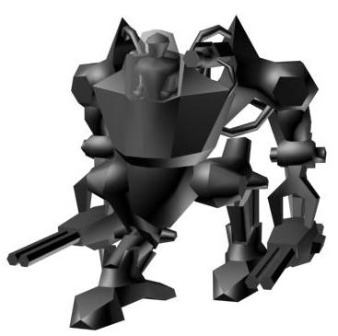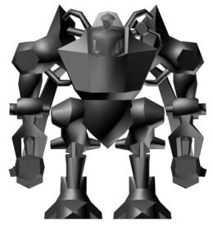

Также из лабораторного компьютера он скачивает информационную базу, в которой хранятся данные десятилетних исследований, связанных с расой воинственных пришельцев.

Вот что ему становится известно и скачанной базы данных:

2332 год – в соседнюю галактику вторглась неизвестная негуманоидная раса. Люди назвали их Зордосами. Так называлась галактика откуда прилетели захватчики. Это была раса, которая в процессе эволюции и генной мутации превратились в робото-подобные существа. Их единственным стимулом к развитию стал захват все новых и новых планет, выработка всех их ресурсов (энергетических минералов). Захваченные ими планеты превращаются в безлюдные пустоши, непригодные ни для чего живого.

Первыми на их пути встали ближайшие соседи Землян – Криптоны. Они держались десять лет, но были разбиты и рассеяны по отдельным планетам, теперь очередь за людьми.

В свете надвигающейся инопланетной экспансии Земная космическая федерация в 2335 на удаленной, безлюдной планете Прада (Prado) создает исследовательскую базу, для проведения секретных разработок нового вооружения. А две недели назад связь с этой базой была потеряна…

И вот он здесь, читает эти строки. Все становится на свои места, тайное становится явным.

Уровень I.V – “ Транспортные цеха – эвакуация”

Управляя новым чудом инженерного гения Макс на транспортном подъемнике поднимается на верхний (начальный уровень) и в момент, когда до спасения остаются считанные секунды, пришельцы предпринимают отчаянную последнюю попытку его остановить.

Из вентиляционных шахт в зал начинают просачиваться новые твари, а сквозь проломленную стену цеха в зал врывается новый монстр, здоровый и злобный.

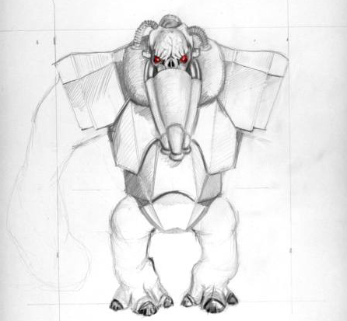

Попутно отбиваясь от мелких тварей, Макс сражается с этой здоровой тварью, после победы, над которой путь к спасению открыт.

Макс садится на транспортную платформу, которая доставляет его из цеха наружу, после этого его эвакуируют с планеты.

Эпизод II – “Вступление в ряды”.

В первом эпизоде Максу становится известно о замалчиваемой угрозе инопланетного вторжения в человеческий сектор галактики. Он узнает, что отдаленные Земные колонии уже подверглись вторжению неизвестной инопланетной расы. После успешного выполнения задания, Макса повышают по службе и принимают в ряды космических десантников – РобоТруперов (RoboTroopers).

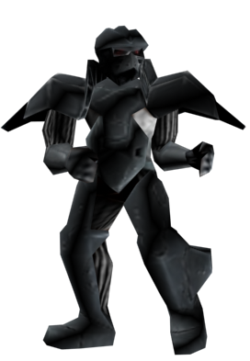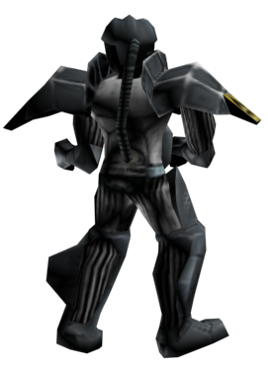

Они путешествует от планеты к планете и очищает их от опустошительного нашествия неизвестной расы. Их число мало, но их преимущество не в этом. Они воооружены новыми, экспериментальными бронекостюмами, которые сравнивают шансы людей и зордосов в их противостоянии лицом к лицу.

Намечена высадка на первую планету.

Уровень II.I – "???"
Уровень II.II – "???"
Уровень II.III – "???"
Уровень II.IV – "???"
Уровень II.V – "???"

Эпизод III – “На защите отечества”.

Уровень III.I – “Спасение друзей”
Вас посылают на спутник планеты X, на базу в лабиринтах которой находятся захваченне в плен ваши товарищи по отряду (3-5 чел). Ваша задача найти всех пленников и спасти (возможно с ограничением по времени прохождения).
Уровень III.II – "Новые технологии"
По сообщениям разведки на одной из инопланетных баз находится опытный прототип механизированного бронекостюма, разрабатываемого в лабораториях пришельцев. Вам необходимо пройти по комплексу лабораторий и найти его. Забрать костюм естественно можно только с боем, ликвидировав инопланетянина, который испытывает этот костюм. Эти новые технологии, позволят ученым разработать новую модификацию (апгрейд) мобильного боекомплекта для звездной пехоты (кодовое название Аякс - "Ayaks", старый костюм назывался Стальной Воин - "Iron Warrior"). Также на подходе новый штурмовой управляемый робо-костюм (кодовое название Гром - "Thunder", старый костюм назывался Титан - "Titan")
Уровень III.III – "???"
Пока ведется разработка новых костюмов, вас посылают в одну из бывших земных колоний для спасения колонистов, ставших заложниками нового режима. Необходимо привести в действие систему жизнеобеспечения колонии.

Уровень iII.IV – "???"

. . .

Уровень IiI.V – "???"

. . .

Эпизод IV – “ Исход противостояния ”.

Уровень IV.I – "???"

. . .

Уровень IV.II – "???"

. . .

Уровень IV.III – "???"

. . .

Уровень IV.IV – "???"

. . .

Уровень IV.V – "???"

. . .

